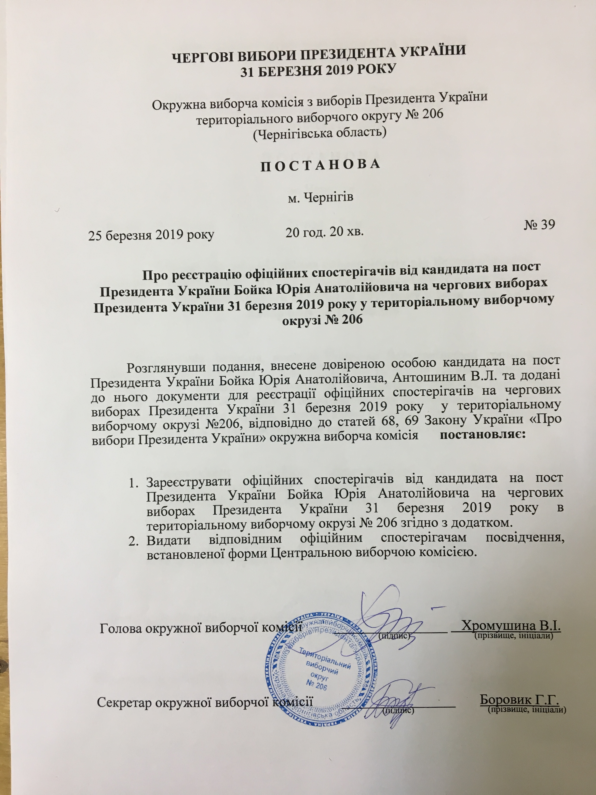

Додаток

До постанови окружної виборчої комісії

Територіального виборчого округу №206

Від 25 березня 2019 року №39

СПИСОК

Офіційних спостерігачів від кандидата на пост Президента України Бойка Юрія Анатолійовича на чергових виборах Президента України

31 березня 2019 року у територіальному виборчому окрузі №206

№ з/п | Прізвище, ім’я та по батькові офіційного спостерігача
 | Безносько Руслан Анатолійович
 | Бистрова Ніна Пилипівна
 | Василенко Валерій Валерійвич
 | Доценко Оксана Іванівка
 | Збанко Марина Васильовна
 | Лазаренко Оксана Вікторівна
 | Макаревіч Алевтина Іванівна
 | Макаревіч Ігор Олегович
 | Матвієнко Віктор Костянтинович
 | Матвієнко Ігор Володимирович
 | Назарова Надія Костянтинівна
 | Нікітін Валерій Васильович
 | Нікітіна Валентина Леонідівна
 | Полосьмак Василь Іванович
 | Помазний Максим Олександрович
 | Руденок Володимир Олександрович
 | Саввіна Крістина Сергіївна
 | Филанок Надія Іванівна
 | Шибирин Олексій Іванаваич
 | Шибирин Сергій Олексійович
 | Шмат Валентина Іванівна

Секретар окружної виборчої комісії Боровик Г.Г
територіального виборчого округу №206

